# 複製：

自動顯示原值, 除[商品代碼]其餘欄位皆由原資料帶入並可修改

* 1. 商品代碼

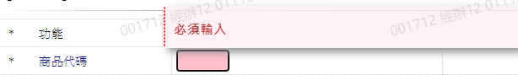

* 1. 商品名稱

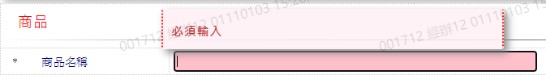

* 1. 商品生效日期

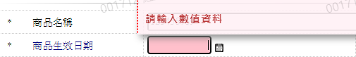

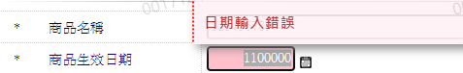

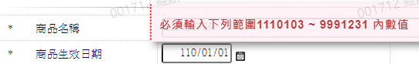

* 1. 商品截止日期

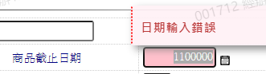

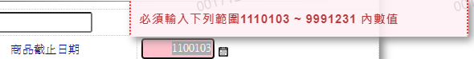

5. 是否為協議商品

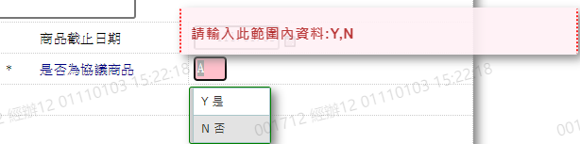

6. 企金使用記號

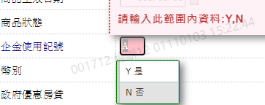

7. 政府優惠房貸

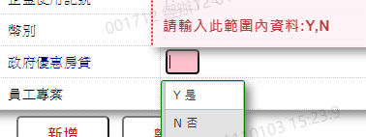

8. 理財型房貸

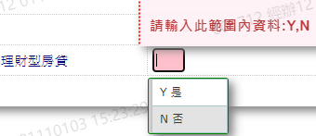

9. 員工專案

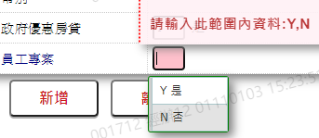

10. 指標利率代碼

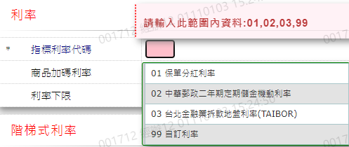

11. 利率區分

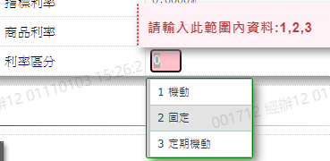

12. 月數

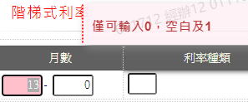

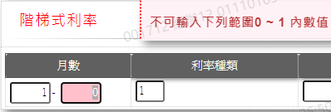

13. 利率種類

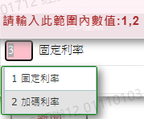

14. 優惠減碼

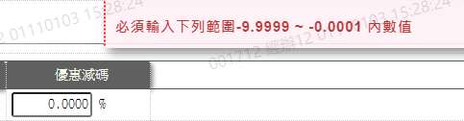

15. 帳管費

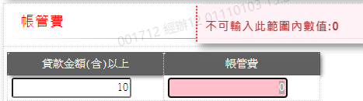

16. 手續費

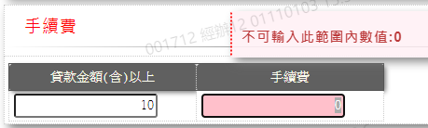

17. 是否綁約

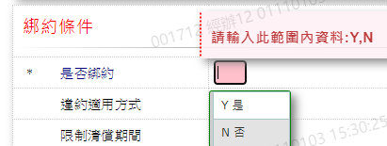

18. 違約適用方式

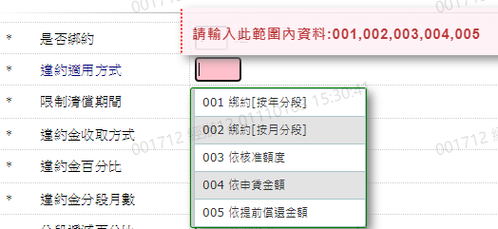

19. 限制清償期間

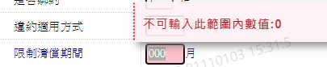

20. 違約金收取方式

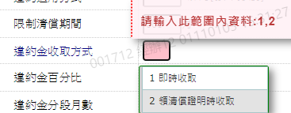

21. 違約金百分比

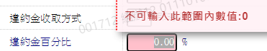

22. 違約金分段月數

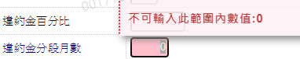

23. 分段遞減百分比

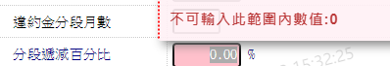

24. 還款起算比例

